printOut 1/2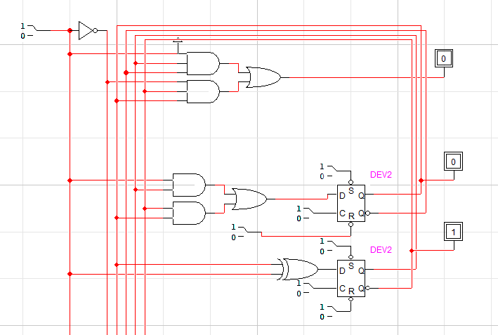

printout 2/3

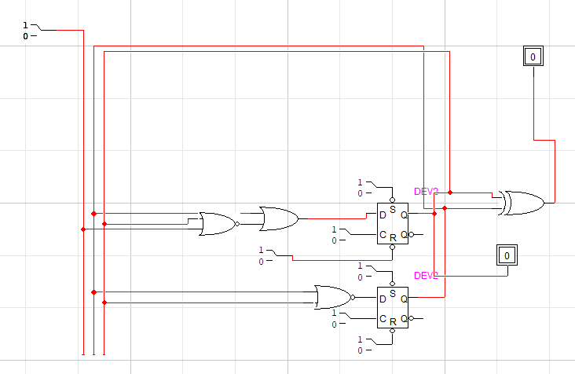

printOut3/3

`timescale 1ns / 1ps  
module lllll(   
input d0,d1,  
output q0,q1,q2,q3,q4,q5,q6 );

reg[1:0]tem = 2'b00;  
reg[6:0]En ;   
always@(tem)begin

if(tem == 11)  
tem = tem + 1'b1;  
else if(tem == 10)   
tem = tem - 1'b1;  
else  
tem = tem;

end   
always@tem begin  
case(tem)  
4'b0000 : En <= 7'b1111110;  
4'b0001 : En <= 7'b0110000;  
4'b0010 : En <= 7'b1101101;  
4'b0011 : En <= 7'b1111001;  
4'b0100 : En <= 7'b0110011;  
4'b0101 : En <= 7'b1011011;  
4'b0110 : En <= 7'b1011111;  
4'b0111 : En <= 7'b1110000;  
4'b1000 : En <= 7'b1111111;  
4'b1001 : En <= 7'b1111011;

endcase  
end  
assign q6 = En[6];  
assign q5 = En[5];  
assign q4 = En[4];  
assign q3 = En[3];  
assign q2 = En[2];  
assign q1 = En[1];  
assign q0 = En[0];

endmodule